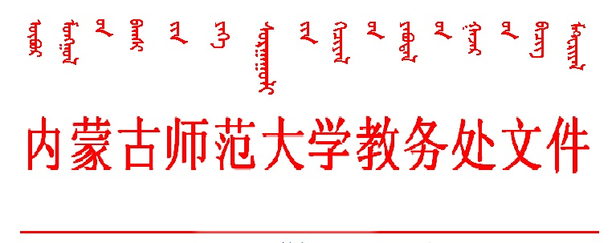

内师教发〔2019〕22号
关于举办第十一届青年教师教学技能大赛的通知
各学院、各部门：
为贯彻落实学校第十一次党代会和2019年本科教学工作会议精神，鼓励广大青年教师积极更新教学观念，改进教学方法，熟练掌握现代化教学技能，提高教学质量，培养教学骨干，决定举办第十一届青年教师教学技能大赛。现将有关事宜通知如下：
一、参赛条件
（一） 凡具有两年以上教龄，年龄在40周岁（1979年6月1日以后出生）以下的我校在职在编青年教师，均须参加比赛。
（二）参赛教师近两年无教学事故，且年度考核为合格及以上。
二、比赛方式
（一）本次比赛分学院预赛和学校决赛两个阶段，预赛由各教学单位组织进行，决赛由学校组织进行。
（二）决赛分为6个组别：文科组（含 01 哲学，02 经济学，03 法学，04 教育学，05 文学，06 历史学，12 管理学，13 艺术学）、理科组（含07理学）、工科组（含08 工学）、蒙古语组（用蒙古语讲授）、外语组（用英、日、俄等外语讲授）和思政课程与课程思政组。
思政课程要围绕《思想道德修养与法律基础》、《中国近现代史纲要》、《毛泽东思想和中国特色社会主义理论体系概论》、《马克思主义基本原理概论》、《民族理论与民族政策》和《形势与政策》等课程选择有关章节和内容（不含绪论）进行教学设计，使用本课程最新版教材。
课程思政要在各类专业课程中选择内容，发挥专业课程蕴含的思想政治教育功能，彰显知识传授与价值引领的有机融合。
（三）各教学单位要按学校要求根据本单位各专业情况分类组织任课教师参加此次比赛。
三、比赛时间
（一）4月22日—4月30日各教学单位举行预赛；
（二）学校决赛时间另行通知。
四、比赛要求
（一）各教学单位须先进行预赛，成立预赛评审组，制定评分细则，将预赛日程安排及时在本单位进行公布。预赛期间学校将派有关人员到场观摩，督查比赛情况。
（二）每位参赛教师分别准备3个内容独立且相对完整的PPT课件（20分钟的课堂教学内容），并提交配套的教学设计方案和课程教学大纲各5份，赛前通过抽签决定参赛教学内容。每位参赛教师只允许参加一种类别的教学技能比赛。
（三）提倡双语教学（关键词用英语表述）。
（四）参赛选手可根据课程内容需要自行安排学生，学生人数在10-15人左右。
（五）各教学单位要本着“公平、公正、公开”的原则，推选出学校各组别决赛的名单，以专业为单位（不分专业方向），各教学单位推荐参加学校决赛的总人数原则上不超过3人（含课程思政1人），承担全校公共课的学院可推荐4人。
（六）各教学单位预赛名单及推荐参加学校决赛的名单要在本单位公示3天。
五、材料要求
（一）各教学单位于4月22日前报送预赛日程安排；于5月6日前报送《第十一届青年教师教学技能大赛预赛情况统计及决赛推荐汇总表》（附件1）；
（二）材料报送地点：教务处教学质量管理科(行政楼421)，电话：4392423，同时将电子版发送至zlglk@imnu.edu.cn。
特此通知
附件：第十一届青年教师教学技能大赛预赛情况统计及决赛推荐汇总表

教务处
工 会
教师发展与教学评估中心
2019年4月17日
附件：
第十一届青年教师教学技能大赛预赛情况统计及决赛推荐汇总表

单位（盖章）： 负责人： 填表时间：
姓名 | 出生  年月日 | 年龄 | 民族 | 职称 | 参赛组别 | 授课语言 | 近两年有无教学事故 | 近两年年度考核情况 | 预赛成绩 | 预赛名次 | 推荐参加学校决赛情况 | 联系电话
注：1.“参赛组别”选填：文科组、理科组、工科组、蒙古语组、外语组、思政课程与课程思政组；2.“预赛成绩”为100分制；3.推荐参加学校决赛的人员在“推荐参加学校决赛情况”一栏填写“推荐”。

